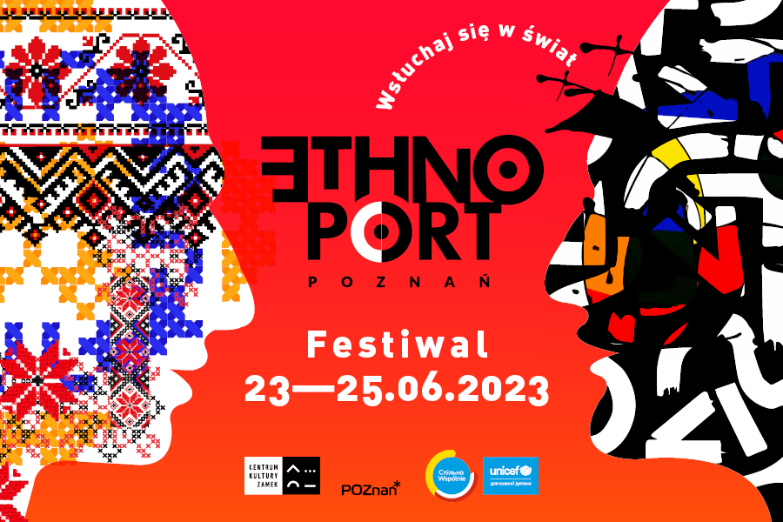

**ETHNO PORT POZNAŃ czas zacząć!**

**Wspólnie wsłuchajmy się w świat i otwórzmy na to, co chce nam on opowiedzieć – tu w Poznaniu, gdy ETHNO PORT, po raz szesnasty zatętni w sercu miasta. Tegoroczna edycja festiwalu to ponad 40 wydarzeń – przede wszystkim 14 wyjątkowych koncertów zespołów z całego świata i warsztaty muzyczne z zaproszonymi na to wydarzenie artystkami i artystami. To także Małe ETHNO, czyli festiwalowe propozycje dla dzieci oraz akcje społeczne. Niepowtarzalna atmosfera, święto różnorodności, uważność na innych, piękno muzyki.**

Późne popołudnia i wieczory upłyną pod znakiem koncertów, ale Ethno Port to także bogaty program wydarzeń w ciągu dnia. Park Adama Mickiewicza zmieni się nie do poznania, nie tylko za sprawą plenerowej sceny, z której zabrzmią koncerty, ale przeobrażą go także kiermasz, spektakle i spotkanie z Kobietami Wędrownymi przy wspólnym posiłku, podczas którego będziemy mieli okazję spróbować czeczeńskich potraw i porozmawiać na wiele tematów z osobami z innego kręgu kulturowego w przyjaznej atmosferze, pełnej otwartości. W parku także rozruszają nas ethnogierki za sprawą wypożyczalni gier sportowych i towarzyskich, a zrelaksuje i ukoi sesja ethnojogi.

**Wielopokoleniowy Ethno Port dla całych rodzin**

Do parku warto wybrać się całymi rodzinami. To tu zaplanowano wiele wydarzeń dla dzieci: spektakl Teatru Mozaika „Opowieści Wielkiej Drogi”, opowiadanie baśni „W krainie zajęcy i smoków” w języku polskim i ukraińskim, a także „Opowieści drzew”. Młodzież i dorosłych zaktywizują warsztaty z wyplatania koszyków oraz z tworzenia komiksów z Maxem Skorwiderem – rysunkowe opowieści powstaną na podstawie rozmów o tym, czym są mury i granice, i czy aż tak bardzo ich potrzebujemy.

**Ponad granicami, na przekór murom**

W ramach festiwalu odbędą się dwa ważne spotkania **„Promigracyjnych sojuszy”**, skupione wokół aktualnych problemów społecznych, przygotowane we współpracy ze Stowarzyszeniem Lepszy Świat, Centrum Badań Migracyjnych na Uniwersytecie im. Adama Mickiewicza w Poznaniu, Salam Lab – Stowarzyszeniem Laboratorium Działań dla Pokoju oraz niezależnymi badaczkami i badaczami. W festiwalową sobotę odbędą się pokaz filmu **Tyagi Pallava „Some of the Others”** oraz spotkanie z reżyserem. Film opowiada o osobach uchodzących przed wojną w Ukrainie, które napotkały ogromne trudności ze względu na kolor skóry, pochodzenie czy płeć. Ekranizacja porusza też problem handlu ludźmi, w tym dziećmi. Film będzie opatrzony audiodeskrypcją, tłumaczony na język polski i Polski Język Migowy.

W niedzielę spotkamy się na **panelu dyskusyjnym**, podczas którego **Anna Piekutowska** z Radia Tok FM w rozmowie z **Ewą Wołkanowską-Kołodziej** (Sienos Grupė), **Joanną Sarnecką** (Fundacja Egala – Grupa Granica), **Agatą Ferenc** (Fundacja Ocalenie) i **Danutą Kuroń** (Grupa Granica) nakłują bardzo trudny temat obecnej sytuacji na polsko-białoruskiej granicy. Będzie też mowa o obywatelskich działaniach pomocowych w Polsce i w Litwie.

W Holu Wielkim CK ZAMEK będzie można przyjrzeć się serii portretów ukraińskich kobiet, które uciekając przed okrucieństwem wojny, rozpoczęły nowe życie w Poznaniu. Zdjęcia składają się na wystawę **„TU / MY – SĄSIADKI”**. Fotografie autorstwa **Bartłomieja Śnierzyńskiego** są efektem sesji zdjęciowej, która była częścią projektu „Jak się TU odnaleźć” zorganizowanego pod koniec 2022 roku przez Fundację AITWAR. Nieopodal zorganizujemy punkt **DIY** z **ekonadrukami**, wystarczy przynieść jasną bawełnianą koszulkę, aby potem mieć niepowtarzalną i ekologiczną pamiątkę z festiwalu. Przed wejściem do Zamku odbędzie się **polsko-syryjska garażówka na rzecz ofiar trzęsienia ziemi**.

**Muzyczne wędrówki, dźwiękowe skarby**

Zasłuchamy się w aż **czternastu koncertach**, ale osoby które zechcą zgłębić tajniki śpiewu czy rytmu mogą wziąć udział w trzech warsztatach, które poprowadzą artystki i artyści tegorocznego Ethno Portu: **Maria Mazzotta** z Włoch, **grupa Ndima** z Kongo Brazzaville i **Zene’t Panon** z wyspy Reunion. W programie nastąpiła zmiana – planowana premiera Common Routes została przeniesiona na inny termin, w tym roku wystąpią trzy artystki związane z projektem, zaprezentują jednak odrębny program na scenie zaś usłyszymy **Nastę Niakrasavę, Malwinę Paszek i Ulyanę Toberę**.

Nienasyconych muzyką, tańcem i rozmowami zapraszamy do nowo odremontowanego klubu **Blue Note**. Każdego festiwalowego wieczoru zabrzmią tam sety didżejskie: **Brutality garden – Łukasz Jędrzejczak i Jakub Ziołek, dj clickbait i furrori** oraz **dj Tadzik**.

**ETHNO PORT POZNAŃ 2023**

**PROGRAM**

**PIĄTEK, 23.06**

# Kiermasz festiwalowy

# g. 16-22 | park A. Mickiewicza

Koncert **CHÓR SKOVORODA** (Polska / Ukraina) premiera

g. 17 | Sala Wielka / bilety: 30 zł lub karnet

**DIY**: koszulki festiwalowe

g. 17-19 | szatnia w Holu Wielkim / bezpłatne   
(tłumaczenie na PJM w g. 17-18 – Olgierd Kosiba)

Koncert **RUSAN FILIZTEK Trio** (Turcja / Francja)

g. 18.30 | Dziedziniec Zamkowy / bilety: 50 zł lub karnet

Koncert **BOHEMIAN BETYARS** (Węgry)

g. 20 | park A. Mickiewicza / bilety: 5 zł lub karnet

Koncert **NDIMA** (Kongo Brazzaville)

g. 22.30 | Dziedziniec Zamkowy / bilety: 50 zł lub karnet

Festiwalowy after: **Brutality garden** – Łukasz Jędrzejczak i Jakub Ziołek

g. 23 | Blue Note / wstęp wolny

**SOBOTA, 24.06**

Warsztaty wokalne: **Maria Mazzotta** (Włochy)  
g. 11 | Sala pod Zegarem / bilety: 15 zł / czas trwania: 120’  
(tłumaczenie na j. polski)

# Kiermasz festiwalowy

# g. 12-22 | park A. Mickiewicza

# ETHNOGIERKI: wypożyczalnia gier

# g. 12-16 | park A. Mickiewicza

**MAŁE ETHNO:** „Opowieści Wielkiej Drogi”– spektakl Teatru Mozaika

g. 12 | park A. Mickiewicza / bilety: 10 zł (dziecko), wstęp wolny (opiekun) / wiek: 3+ / czas trwania: 45’  
(tłumaczenie na PJM – Anna Sobek)

Warsztaty wokalno-rytmiczne: **NDIMA** (Kongo Brazzaville)

g. 13 | Dziedziniec Zamkowy / bilety: 15 zł / czas trwania: 90’  
(tłumaczenie na j. polski)

**MAŁE ETHNO:** warsztaty wyplatania koszyków

g. 13 | park A. Mickiewicza / bilety: 10 zł / wiek: 14+ / czas trwania: 150’  
(tłumaczenie na j. ukraiński)

**PROMIGRACYJNE SOJUSZE:** pokaz filmu Tyagi Pallava „Some of the Others” oraz spotkanie z reżyserem

g. 13.15 | Kino Pałacowe / czas trwania: 100’   
(pętla indukcyjna, film z napisami dla osób niesłyszących oraz audiodeskrypcją, spotkanie tłumaczone na j. polski i PJM)

**MAŁE ETHNO:** „W krainie zajęcy i smoków” – baśnie w języku polskim i ukraińskim

g. 13.30 | park A. Mickiewicza / bilety: 10 zł (dziecko), wstęp wolny (opiekun) / wiek: 3+ / czas trwania: 60’  
(tłumaczenie na PJM – Anna Sobek)

**ETHNOJOGA W PARKU**

g. 14.30 | park A. Mickiewicza / wstęp wolny / wiek: 14+ / czas trwania: 60’

**DIY**: koszulki festiwalowe

g. 15-19 | szatnia w Holu Wielkim / bezpłatne  
(tłumaczenie na PJM w g. 18-19 – Anna Sobek)

Koncerty **CELLOGAYAGEUM** (Republika Korei) i **SINNOI** (Republika Korei)

g. 16 | Sala Wielka / bilety: 60 zł (na dwa koncerty: o g. 16 i 17) lub karnet

Koncert **ZENE’T PANON** (Reunion)

g. 18.30 | Dziedziniec Zamkowy / bilety: 50 zł lub karnet

Koncert **CONJUNTO PAPA UPA** (Holandia)

g. 20 | park A. Mickiewicza / bilety: 5 zł lub karnet   
(audiodeskrypcja)

Koncert **STELIOS PETRAKIS QUARTET** (Grecja)

g. 22.30 | Dziedziniec Zamkowy / bilety: 50 zł lub karnet

Festiwalowy after: **dj clickbait** i **furrori**

g. 23 | Blue Note / wstęp wolny

**NIEDZIELA, 25.06**

Kiermasz festiwalowy

g. 12-22 | park A. Mickiewicza

Warsztaty rytmiczne: **ZENE’T PANON** (Reunion)

g. 12 | Sala pod Zegarem / bilety: 15 zł / wiek: 14+ / czas trwania: 120’  
(tłumaczenie na j. polski)

# ETHNOGIERKI: wypożyczalnia gier

# g. 12-16 | park A. Mickiewicza

Garażówka polsko-syryjska

od g. 12 | przed wejściem A do CK ZAMEK / wstęp wolny

**MAŁE ETHNO:** „Opowieści drzew” – baśnie

g. 13 | park A. Mickiewicza / bilety: 10 zł (dziecko), wstęp wolny (opiekun) / wiek: 3+ / czas trwania: 60’  
(tłumaczenie na PJM – Anna Sobek)

**PROMIGRACYJNE SOJUSZE:** panel dyskusyjny o sytuacji na polsko-białoruskiej granicy oraz obywatelskich działaniach pomocowych (Stowarzyszenie Egala, Sienos Grupė, Grupa Granica, Fundacja Ocalenie)

g. 13.15 | Kino Pałacowe / bilety: 10 zł lub karnet / czas trwania: 120’  
(pętla indukcyjna, tłumaczenie na PJM – Julia Stepień)

**MAŁE ETHNO:** „Mury, granice, bariery” – warsztat z komiksu

prowadzenie: Max Skorwider

g. 14.30 | Sala Prób / bilety: 10 zł / wiek: 12+ / czas trwania: do 120’  
(tłumaczenie na j. ukraiński i tłumaczenie na PJM – Anna Sobek)

Koncert **US Orchestra** (Ukraina)

g. 15 | park A. Mickiewicza / bilety: 5 zł lub karnet

**DIY**: koszulki festiwalowe

g. 15-19 | szatnia w Holu Wielkim / bezpłatne   
(tłumaczenie na PJM w g. 16-17 – Julia Stępień)

**PROMIGRACYJNE SOJUSZE:** warsztat kulinarny z Kobietami Wędrownymi

g. 16 | park A. Mickiewicza / wstęp wolny

Koncert **COM’ON GIRLS** – (Białoruś / Polska/ Ukraina)

g. 17 | Sala Wielka / bilety: 30 zł lub karnet

Koncert **KOSY** (Polska)

g. 18.30 | Dziedziniec Zamkowy / bilety: 50 zł lub karnet

Koncert **BALAKLAVA BLUES** (Ukraina / Kanada)

g. 20 | park A. Mickiewicza / bilety: 5 zł lub karnet

Koncert **MARIA MAZZOTTA TRIO** (Włochy)

g. 22 | Dziedziniec Zamkowy / bilety: 50 zł lub karnet

Festiwalowy after: **dj Tadzik**

g. 23 | Blue Note / wstęp wolny

Organizatorzy: **Centrum Kultury ZAMEK w Poznaniu, Miasto Poznań**

Dofinansowano przez: **Unię Europejską i UNICEF**

Partnerzy: **Sounds Of Europe, Ministry of Culture, Sports and Tourism, Arts Council Korea, Korea Arts Management Service, Centre Stage Korea**

Patroni medialni: **Radio Nowy Świat, Radio Afera, Pismo Folkowe, Folk24, WTK, epoznan.pl, IKS, kultura.poznan.pl, Ten Poznań, Fotokulturalni**

Partner technologiczny: **Bilety 24**

Partner festiwalu: **Volkswagen Poznań – samochody użytkowe**

Więcej informacji:

[www.ethnoport.pl](http://www.ethnoport.pl)

[www.ckzamek.pl](http://www.ckzamek.pl)

**Social media:**

**YT:** [@ethnoportfestival](https://www.youtube.com/@ethnoportfestival)

**FB:** [ethnoport](https://www.facebook.com/ethnoport)

**IG:** [@ethnoportfestival](https://www.instagram.com/ethnoportfestival/)

